作业15 相对论一
1.在地面参考系测得一星球离地球5光年，宇航员欲将此距离缩为3光年，他乘的飞船相对地球的速度应是[ ]
A. 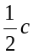 B. 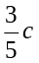 C. 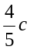 D. 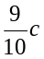
答：［C］
解：这里，在地面参考系测得一星球离地球5光年，是原长：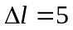；宇航员欲将此距离缩为3光年，是测长：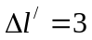。因此由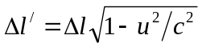，得到
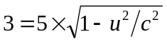，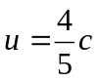。
2.火箭的固有长度为，其相对地面以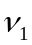作匀速直线运动。若火箭上尾部一射击口向火箭首部靶子以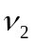速度发射一子弹，则在火箭上测得子弹从出射到击中靶的时间间隔为[ ]。
A. 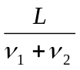 B. 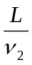 C. 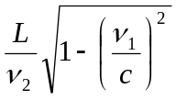 D. 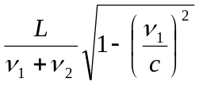
答：［B］
解：事件发生在火箭上，与地面无关。当然，地面上测量这一时间间隔是不同的。
3.在惯性系中轴上相距处有两只同步钟和，在相对系沿轴以速运动的惯性系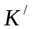中也有一只同样的钟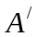。若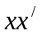轴平行，当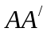相遇时，恰好两钟读数都为零， 则当与相遇时系中钟的读数为 ，系中钟的读数为 。
答：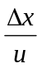，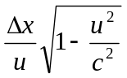
解：如图，在系测量，和的距离为，钟正在以速度从向运动，钟从到达所用的时间为
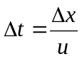
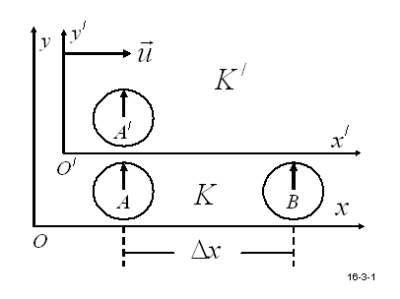
这也就是钟的读数。
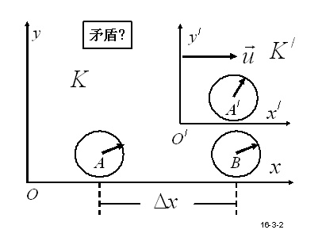
由于和在系中是静止的，所以，系中测量，和的距离是原长；在系看来，和以速度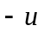运动，和的距离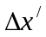是测量长度，因此
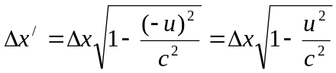
由于在系看来，以速度运动，运动距离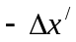所用时间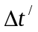为
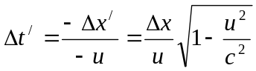
这就是钟的读数。
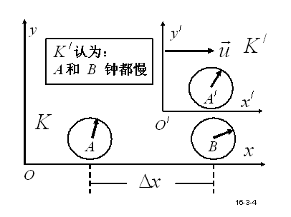
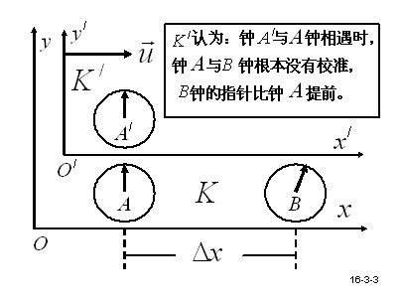

可见，钟与钟相遇时，确实是：钟读数小、钟读数大，即似乎确实能分辨出来“钟慢、钟快”。
钟相对于系运动，钟确实应该慢；而在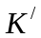系看来，钟也是运动的，也经该慢。这似乎出现了矛盾。
如图，认为：钟与钟相遇时，钟与钟根本没有校准，钟的指针比钟提前。（或者，从经典物理大致考虑：信号的传播是需要时间的，钟指针指向“0”这一信号传到时，将钟调到“0”，此时，钟已经过“0”了，即钟比钟提前了）。
如图，认为：在对“相遇到钟与钟相遇所用时间的测量”中，和钟的测量结果是一样的，都比钟测量的结果短，即和钟都慢；只不过是在相遇时，钟的指针“提前”了，从而在钟与钟相遇时，钟的“读数”比钟的“读数”大。可见，上面的结果，并不违反相对论，反而正是相对论的必然结果。
4.根据狭义相对论的原理，时间和空间的测量值都是 ，它们与观测者的 密切相关。
答：相对的，相对运动状态。
5. 、系是坐标轴相互平行的两个惯性系，系相对于沿轴正方向匀速运动。一刚性尺静止于系中，且与轴成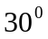角，而在系中测得该尺与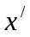 轴成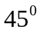角，试求：、系的相对运动速度。
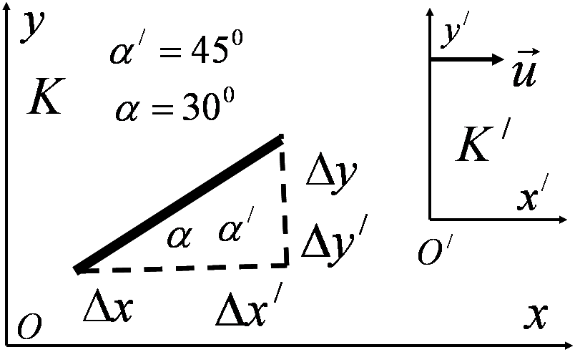
解：如图，在系中测量，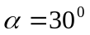，所以
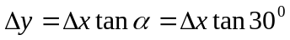
在系中测量，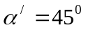，所以
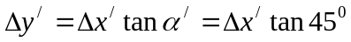
由洛伦兹变换，得到
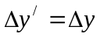，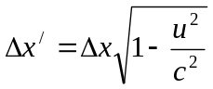
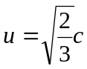
6.一匀质矩形薄板，静止时边长分别为和，质量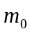，试计算在相对薄板沿一边长以速运动的惯性系中测得板的面密度。
解：在相对于板运动的参照系中，长度收缩，同时质量增大。
质量为：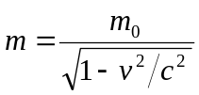；长度为：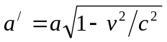，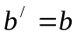
质量密度为
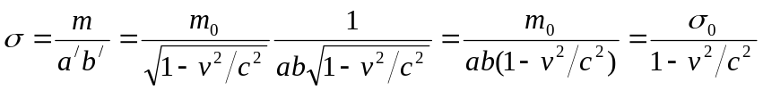
7.列车和隧道静止时长度相等，当列车以的高速通过隧道时，分别在地面和列车上测量，列车长度与隧道长度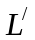的关系如何？若地面观测者发现当列车完全进入隧道时，隧道是的进、出口处同时发生了雷击，未击中列车，按相对论的理论，列车上的旅客会测得列车遭雷击了吗？为什么？
解：（1）由于隧道相对于地面是静止的，而列车是运动的，所以，地面测量隧道的长度是原长，地面测量列车的长度是测长，即地面测量：
隧道长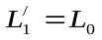，列车长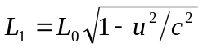
地面测量隧道长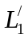与列车长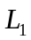的关系为：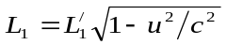，即列车比隧道短。

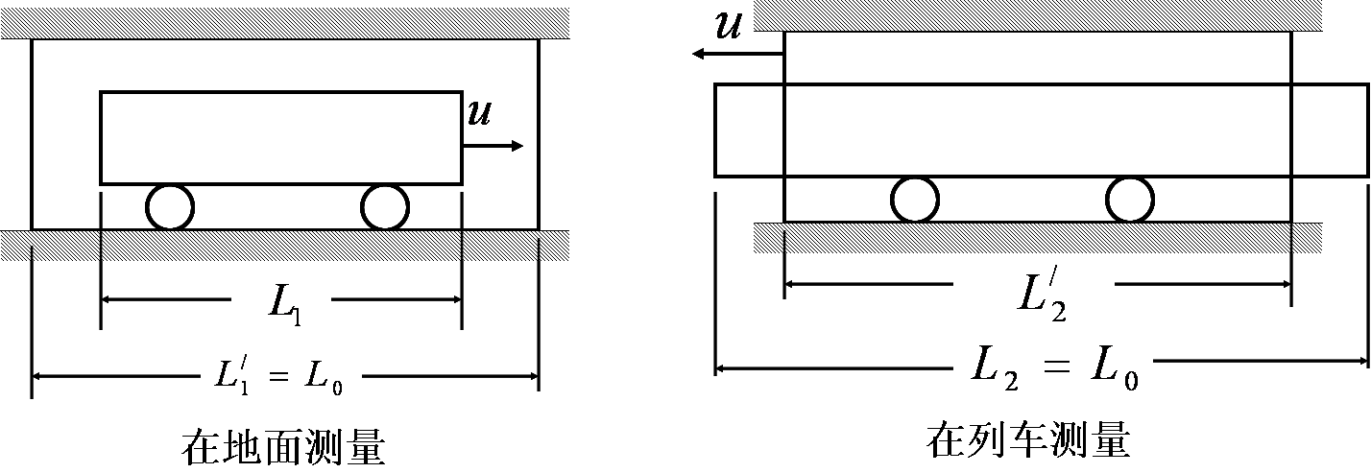

由于列车相对于列车是静止的，而隧道是运动的，所以，列车测量列车的长度是原长，列车测量隧道的长度是测长，即列车测量：
列车长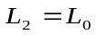，隧道长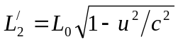
列车测量隧道长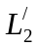与列车长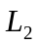的关系为：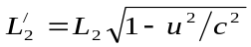，即隧道比列车短。
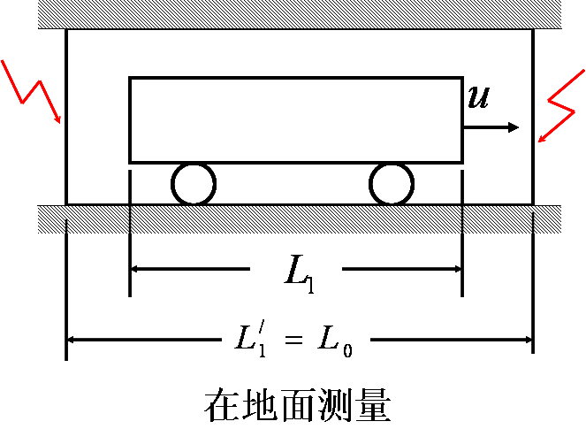
（2）地面测得雷击时刻火车完全位于隧道内，没有遭雷击；“完全进入隧道”是相对论效应（即列车长度收缩），“未被击中”是客观事实。列车上的旅客的测量会有相对论效应，但不会更改客观事实，列车上的旅客测量同样得出列车没有遭雷击。

附注一：
设闪电到达隧道出口为事件，闪电到达隧道进口为事件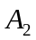。在地面参考系（）测量：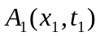，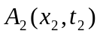；在列车参考系（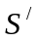）测量：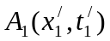，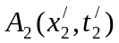。
由于在地面参考系（）测量，闪电同时到达隧道出口和到达隧道进口，所以事件和事件在地面参考系这是不同地点同时发生的两件事（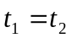，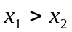），在列车参考系（）就不可能是同时发生的。
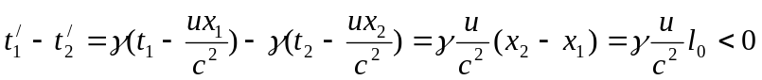，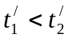
即在列车参考系测量，闪电到达隧道出口事件先发生，闪电到达隧道进口事件后发生。可以想见，在列车上测量，闪电到达隧道出口时，列车头还没有到达隧道出口（此时列车尾还没有进入隧道入口）；由于闪电到达隧道进口事件后发生，闪电到达隧道进口时，列车尾已经进入隧道内（此时，列车头已经驶出隧道出口）。因此，在列车上测量，雷击也没有击中列车头部和尾部。

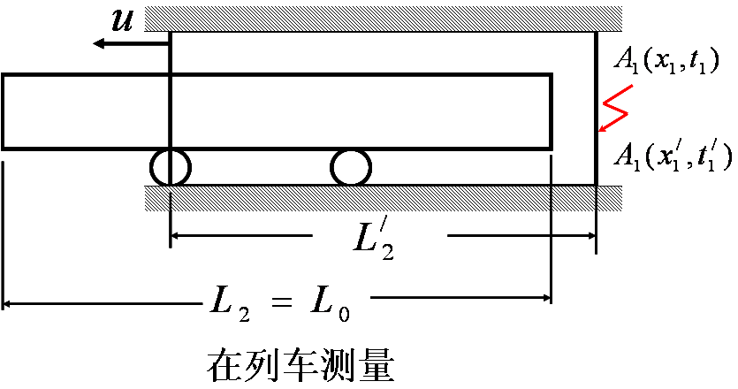

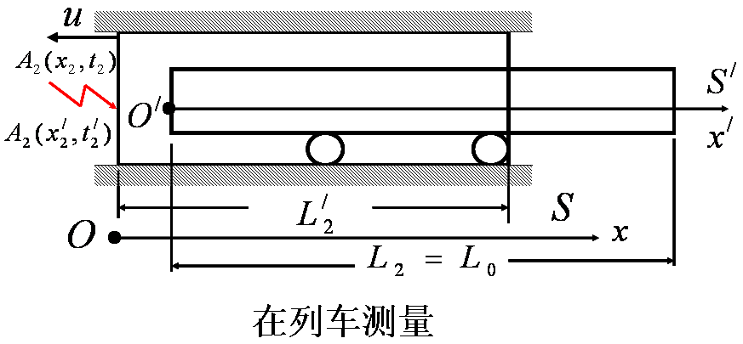

附注二：
设闪电到达隧道出口为事件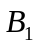，列车头到达隧道出口为事件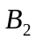。在地面参考系（）测量：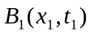，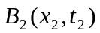；在列车参考系（）测量：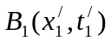，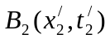。
由于在地面参考系（）测量，闪电到达隧道出口和列车头到达隧道出口是在同一地点先后发生的两件事，所以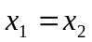；由于闪电未击中列车头，所以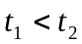。所以
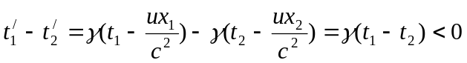，
即在列车参考系测量，闪电到达隧道出口事件先发生，列车头到达隧道出口事件后发生。因此，在列车上测量，雷击没有击中列车头部。

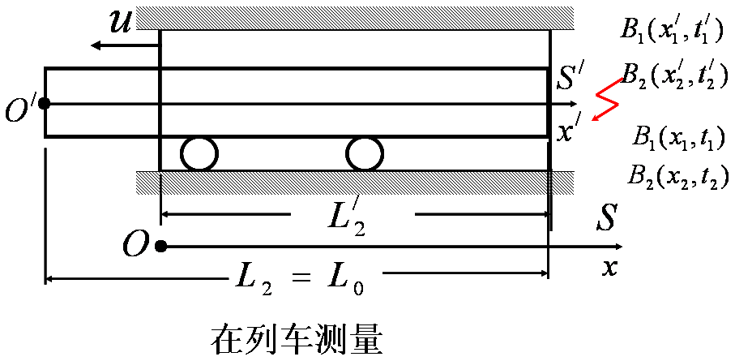

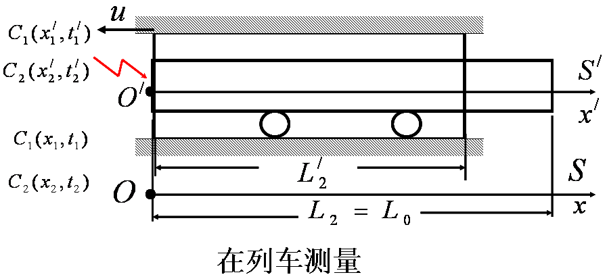

设闪电到达隧道进口为事件，列车尾到达隧道进口为事件。在地面参考系（）测量：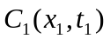，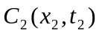；在列车参考系（）测量：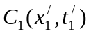，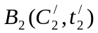。
由于在地面参考系（）测量，闪电到达隧道进口和列车尾到达隧道进口是在同一地点先后发生的两件事，所以；由于闪电未击中列车尾头，所以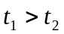。所以
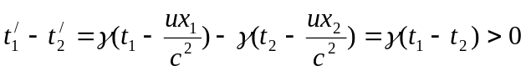，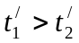
即在列车参考系测量，闪电到达隧道进口事件后发生，列车尾到达隧道进口事件先发生。因此，在列车上测量，雷击没有击中列车尾部。
附注三：
设闪电到达隧道出口为事件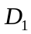，同时列车头到达位置为事件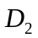。在地面参考系（）测量：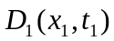，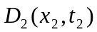；在列车参考系（）测量：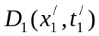，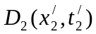。
由于在地面参考系（）测量，事件和事件是在不同地点同时发生的两件事，所以；由于闪电未击中列车头，所以。所以
，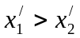
即在列车参考系测量，闪电到达隧道出口时，列车头还没有到达隧道出口。因此，在列车上测量，雷击没有击中列车头部。

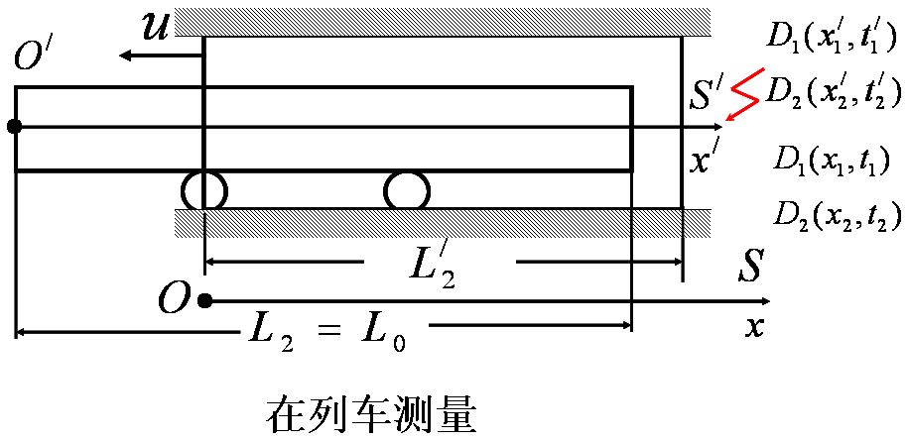

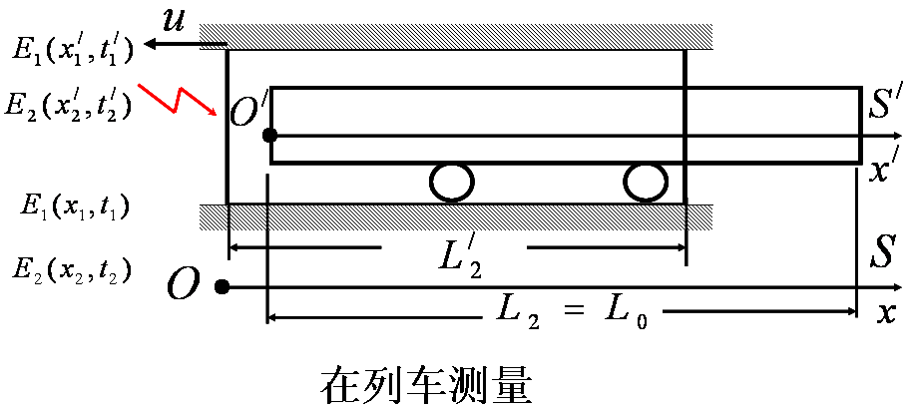

设闪电到达隧道进口为事件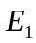，同时列车尾头到达位置为事件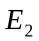。在地面参考系（）测量：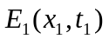，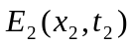；在列车参考系（）测量：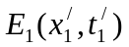，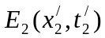。
由于在地面参考系（）测量，事件和事件是在不同地点同时发生的两件事，所以；由于闪电未击中列车尾头，所以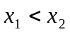。所以
，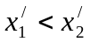
即在列车参考系测量，闪电到达隧道进口时，列车尾已经通过了隧道进口。因此，在列车上测量，雷击没有击中列车尾部。

8.伽利略相对原理与狭义相对论的相对性原理有何相同之处？有何不同之处？
[答] 相同：力学规律对一切惯性系成立；
不同：狭义相对论的相对性原理要求所有物理规律对一切惯性系成立。
9.“同时性”的相对性是针对任意两个事件而言的吗？
[答] 不是，要求两个事件发生在不同地点。
同时同地发生的两个事件，在任何惯性系中测量都是同时发生的。

